Российская Федерация
Новгородская область

Валдайский район

СОВЕТ ДЕПУТАТОВ ВАЛДАЙСКОГО ГОРОДСКОГО ПОСЕЛЕНИЯ

Р Е Ш Е Н И Е

Об утверждении схемы избира-
тельных округов для проведения
выборов депутатов Совета депу-
татов Валдайского городского
поселения и ее графического
изображения

Принято Советом депутатов Валдайского городского поселения
24 апреля 2015 года.
В соответствии со статьей 18 Федерального закона от 12 июня 2002 года № 67-ФЗ «Об основных гарантиях избирательных прав и права на участие в референдуме граждан Российской Федерации», статьей 12 областного закона от 30.07.2007 № 147-03 «О выборах депутатов представительного органа муниципального образования в Новгородской области», Уставом Валдайского городского поселения, постановлением Территориальной избирательной комиссии Валдайского района от 28.11.2014 № 78/9-2 «О схеме избирательных округов для проведения выборов депутатов Совета депутатов Валдайского городского поселения и ее графическом изображении» и на основании данных ГАС «Выборы» на 1 января 2015 года
1. Утвердить прилагаемые схему избирательных округов для проведения выборов депутатов Совета депутатов Валдайского городского поселения и ее графическое изображение.
2. Опубликовать данное решение Совета депутатов Валдайского городского поселения в газете «Валдай» и разместить на официальном сайте Валдайского городского поселения в сети Интернет.

Глава городского поселения Ю.В. Стадэ

Председатель Совета депутатов
Валдайского городского поселения В.П. Литвиненко
от 24 апреля 2015 года
№ 300

Утверждена
решением Совета депутатов Вал-
дайского городского поселения
от 24.04.2015 № 300

Схема избирательных округов для проведения выборов депутатов Совета депутатов Валдайского городского поселения.

Пятимандатный избирательный округ № 1

Граница округа проходит от перекрестка ул.Ломоносова и просп.Комсомольский по ул.Гоголя, включая жилые дома, до ул.Гагарина, по ул.Гагарина до ул.Ленина, далее налево вдоль ул.Ленина (включая дома №№ 2/12,4,6,8,8а,10/17) до ул. Белова, далее направо по ул.Белова, исключая д.11 до ручья по ул. Февральская, по руслу ручья исключая д.№ 14/7 по ул.Февральская до берега оз.Валдайское, по западной части оз.Валдайское до границы Рощинского с/п, далее налево по лесному массиву до ж/д ветки и просп.Васильева, по просп.Васильева до д.28 (исключая жилые дома), далее налево по тропе до д.9 ул.Молодежная, направо вдоль ручья через ул.Совхозная (исключая дом № 34) вдоль ул.Ленина направо(включая дома №37а/29, 54,25,23,21/27) до ул.Ломоносова, по ул.Ломоносова (включая дома №№50/21,52,54,56,58,60,62,64,66,68) направо до просп.Комсомольский.
В состав округа входят: г.Валдай (частично):
улицы: Александра Булина, Александра Михайлова, Александра Петрова, Алексея Маресьева, Братская, Первая Братская, Вторая Братская, Ветеранов, Гоголя, Дорожная, Дружбы, Екатерининская, Ивана Фошина, Колхозная, Ленина, Лесная, Лесхозная, Матусовского, Мелиораторов, Механизаторов, Николая Терёхина, Новая, Парковая, Первомайская, Песчаная, Реченская, Северная, Студгородок, Сосновая, Станковская, Студенческая, Тракторная, Учхоз, Энтузиастов, Якова Зимина;
переулки: Алексея Маресьева, Дружбы, Молодёжный, Новый, Рощинский, Станковский, Тракторный проезд, Якова Зимина;
дома по ул.: Белова №№ 2, 3, 4, 5, 6, 8, 10, 10А, 12, 12А, 14, 14А, 15, 16, 20А, 22А, 26, 27, 34, 38, 40;
дома по ул.: Крупской №№ 9/24, 11, 13, 15, 16, 17, 17А, 18, 19, 21, 22, 26, 29, 30, 32/15, 38А, 40, 42, 43, 44А, 46;
дома по ул.Ломоносова: №№ 2/1, 3, 4, 6, 7, 8, 9, 10, 11, 12, 16, 19, 22, 24, 26, 28, 30, 32, 36, 38, 40, 42/25, 44, 46, 46А, 50/21, 52, 54, 56, 58, 60, 62, 64, 66, 68;
дома по ул.Молодёжной: №№ 1, 2, 3, 5, 6, 7, 8, 10, 16, 16А, 22, 23, 28, 32, 34, 40, 43, 45, 48, 55;
дома по ул.Победы: №№ 1, 2 общ., 2А, 3/4, 7, 8, 9А, 9/57, 10, 11, 12, 13, 14/3, 18, 19, 20, 22, 24, 26, 28, 30, 32/59, 34, 36, 38А, 40, 42/34;
дома по ул.Совхозной: №№ 6А, 7, 8, 9, 10, 11, 12, 13, 14, 15, 16, 17/30, 18/63, 19/61, 20, 21, 22, 23, 24, 27, 28/37, 29/36, 30/34, 31, 32/31, 33, 35, 37А/29;
дома по ул.Февральской: №№ 12, 16/18, 20, 22, 22А, 24/15, 32, 34, 38, 39/20, 40/11, 43, 45, 45А, 47, 49, 51/17, 55, 59А, 63, 63Б, 69, 71/13.

Число избирателей – 4466.

Пятимандатный избирательный округ № 2

Граница округа проходит от ул.Победы (включая д. №43) вдоль ул Труда(включая д.21по ул.Гагарина, жилые дома по ул.Труда включая дом № 29), далее направо включая дома № 14 ул.Радищева, №31 ул.Октябрьская, далее вдоль ул.Октябрьская, исключая жилые дома, до ж/дороги, далее направо по ж/д ветке включая Дворецкий переезд до пересечения с просп.Васильева, далее вдоль просп.Васильева до д.28 (включая жилые дома), далее налево по тропе включая д.9 ул.Молодежная, направо вдоль ручья через ул.Совхозная, (включая дом № 34) вдоль ул.Ленина направо(исключая дома №37а/29, 54,25,23,21/27) до ул.Ломоносова, по ул.Ломоносова (исключая дома №№50/21,52,54,56,58,60,62,64,66,68) направо до просп.Комсомольский, направо до ул.Победы, исключая д.№68/39 по пр.Комсомольский.

В состав округа входят: г.Валдай (частично):
проспект Васильева;
улицы: Васильева, Кирова, Нахимова, Пушкина, Санкт-Петербургская, Строителей, Чехова, Юпитерская;
переулки: Дворецкий переезд, Кирова, Кооператоров, Пушкинский проезд, Юпитерский;
дома по ул.Гагарина: №№ 21, 25, 31, 33, 37, 37А, 37Б, 38, 39, 41, 43, 45, 46, 47, 48, 49А, 52, 54, 56, 60, 64, 66, 68/10;
дома по ул.Железнодорожной: №№ 30, 32, 36;
дома по ул.Ломоносова: №№ 61, 65, 67, 69, 73, 75, 79/21, 81, 83, 85, 87, 88/27, 100, 102, 108/23, 110, 112, 114, 116, 118, 120, 122, 122А, 124, 124А, 124Б, 126, 128, 130, 132, 134/30, 136/15, 138;
дом по ул.Молодёжной: № 9;
дом по ул.Октябрьской: № 31;
дома по ул.Победы: №№ 23, 25, 27, 29, 31, 33, 35, 37, 43, 60, 62, 64, 70, 79, 81, 82, 83, 85, 87, 89, 89А, 89Г, 90, 91, 93, 94, 95, 95В, 96, 97, 98, 99, 100, 101, 103, 104, 105, 106, 107А, 108, 110, 112, 116, 118, 120, 122, 124, 126, 126А;
дома по ул.Радищева: №№ 13, 14, 15А, 19, 21, 25/59, 26, 29, 31, 32, 34/44, 35, 36, 39, 44, 52, 54, 56/57, 58/86, 62, 68, 70;
дома по ул.Совхозной: №№ 34, 36, 37, 38, 39, 40, 41, 43, 45, 46, 48;
дома по ул.Труда: №№ 29, 40, 41, 41А, 54, 57, 58/55, 60А, 62, 63А, 64/43, 75;
переезд 4 км;
казарма 4 км.

Число избирателей – 4442.

Пятимандатный избирательный округ № 3

Граница округа проходит по руслу ручья на пересечении ул.Белова и ул.Февральская(включая д.№ 14/7 по ул.Февральская) по южной части оз.Валдайское до с.Зимогорье, затем направо до автотрассы М-10, далее вдоль автотрассы М-10, включая ул.Выскодно-1 и ул.Выскодно-2 до Дворецкого переезда, направо до ул.Железнодорожной, далее направо по ул.Железнодорожная (исключая дома №№ 30, 32, 36) до ул.Октябрьская, по ул.Октябрьская (исключая д.№ 31по ул.Октябрьская, д.№14 по ул.Радищева, д.№ 29 поул.Труда) до просп.Комсомольский, затем налево по просп.Комсомольский(включая жилые дома) до ул.Победы, далее по пр.Комсомольский включая д.№68/39 до ул.Ломоносова, от перекрестка ул.Ломоносова и просп.Комсомольский по ул.Гоголя до ул.Гагарина, по ул.Гагарина до ул.Ленина, далее налево вдоль ул.Ленина (исключая дома №№ 2/12,4,6,8,8а,10/17) до ул. Белова, далее направо по ул.Белова, включая д.11 до ручья по ул. Февральская.
В состав округа входят: г.Валдай (частично):
площади: Кузнечная; Свободы;
проспекты: Комсомольский, Советский;
улицы: Береговая, Выскодно-1, Выскодно-2, Георгиевская, Германа, Гостинопольская, Дворцовая, Декабристов, Зелёная, Зимогорская, Карла Маркса, Кузьмина, Луначарского, Максима Горького, Марии Уткиной, Молотковская, Народная, Некрасова, Новгородская, Озёрная, Павлова, Подгорная, Полевая, Пролетарская, Ручьевская, Садовая, Станционная, Суворова, Чернышевского, Энергетиков;
переулки: Гостинопольский проезд, Луначарского, Октябрьский, Подгорный, Приозёрный, Светлый, Суворова, Чернышевского, Энергетиков;
дом по ул.Белова: № 11;
дома по ул.Гагарина: №№ 2А, 3, 3А, 4/2, 5/28, 6/1, 8, 10, 11, 15, 15А, 20, 26, 29/28, 30;
дома по ул.Железнодорожной: №№ 1, 2, 5, 5А, 6/34, 8, 9, 10, 13, 15, 16, 17, 18, 19, 23, 24, 34, 38;
дома по ул.: Крупской №№ 1А, 2/4, 3, 4, 5, 5Б, 7/13, 8, 10, 12, 14;
дома по ул.Октябрьской: №№ 1А, 3, 5, 6, 7, 7А, 9, 10, 11, 12, 12А, 13, 19/22, 20/21, 28, 32, 32А, 34А, 35, 36, 37, 38, 39, 40, 41, 43, 44, 45, 46, 47, 48, 48А, 49, 50, 51, 52, 53, 56;
дома по ул.Радищева: №№ 2А, 2Б, 4А, 7;
дома по ул.Труда: №№ 4, 6, 13А, 15, 23;
дома по ул.Февральской: №№ 3, 4, 5, 6, 8, 9, 10, 11/2, 13, 14/7, 17, 19, 23/1, 25, 27, 29, 31, 33, 35, 37/9;
село Зимогорье Валдайского района.

Число избирателей – 4392.

________________

Утверждена
решением Совета депутатов Вал-
дайского городского поселения
от 24.04.2015 № 300

Графическое изображение схемы избирательных округов
для проведения выборов депутатов Совета депутатов Валдайского городского поселения

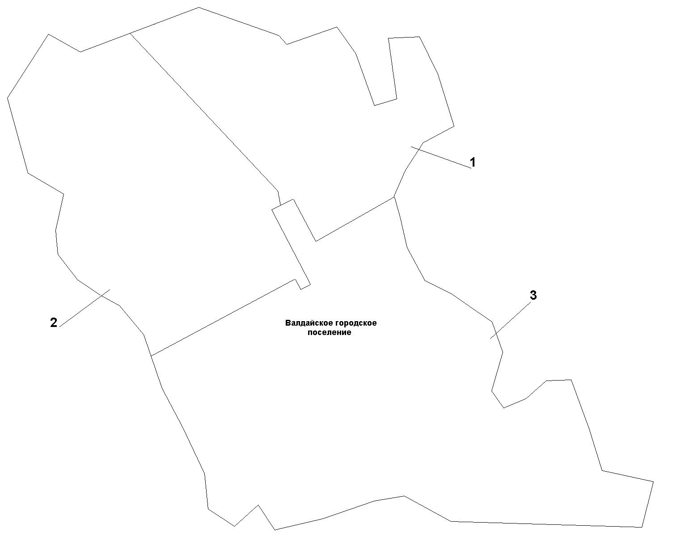

Условные обозначения:
1 – пятимандатный избирательный округ № 1;
2 – пятимандатный избирательный округ № 2;
3 – пятимандатный избирательный округ № 3.

